|  |  |
| --- | --- |
| TRƯỜNG ĐẠI HỌC QUỐC TẾ | **CỘNG HÒA XÃ HỘI CHỦ NGHĨA VIỆT NAM** |
| **HỘI ĐỒNG TUYỂN SINH SAU ĐẠI HỌC NĂM 2025** | **Độc lập – Tự do – Hạnh phúc** |

**BIÊN NHẬN HỒ SƠ**

1. **Phần nội dung thí sinh ghi:**

***Họ tên:***

***Ngày sinh:*** ***Nơi sinh:*** ***Điện thoại:***

***Email:***

***Ngành dự tuyển:******Cấp bậc đào tạo:*** Thạc sĩ Tiến sĩ

***Hình thức nộp hồ sơ:*** Gửi bưu điện tới Trường ĐH Quốc tế

Nộp trực tiếp tại Trường ĐH Quốc tế Nộp trực tiếp tại Trường ĐH Bách Khoa

***Đăng ký lớp:*** Bổ sung kiến thức Ôn thi Tiếng Anh

***Tổng số tiền đã thu:***VND

Xét tuyển/ Tuyển thẳng Thi Tiếng Anh

1. 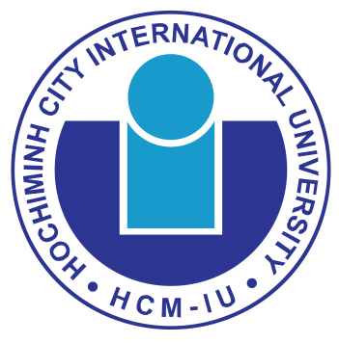**Phần nội dung do Cán bộ tuyển sinh ghi:**

Thí sinh đã nộp hồ sơ đăng ký gồm:

|  |  |
| --- | --- |
| *Trình độ Thạc sĩ:*   * Đơn đăng ký xét tuyển thẳng (đã dán ảnh) * Đơn đăng ký xét tuyển (đã dán ảnh) * Sơ yếu lý lịch (đã dán ảnh) * Lý lịch chuyên môn * Minh chứng về các thành tích đạt được về học thuật, công việc, thiện nguyện, thể thao * 02 bản sao bằng tốt nghiệp ĐH có công chứng * 02 bảng điểm tốt nghiệp ĐH * Giấy giới thiệu của cơ quan (*) * 03 ảnh 3 x 4 cm * Bản sao chứng chỉ tiếng Anh * Bản sao CMND/CCCD * Giấy xác nhận đối tượng ưu tiên * Văn bản công nhận văn bằng do Cục khảo thí và Kiểm định chất lượng giáo dục – Bộ GD-ĐT cấp. * Cam kết tham gia nghiên cứu   *(*): Bắt buộc đối với thí sinh ngành Quản trị Kinh doanh có bằng Đại học không thuộc khối ngành kinh tế và ngành Quản lý Công nghệ thông tin tiếng Việt.*  Thí sinh cần bổ sung ……………………………………………………….…  trước 10/4/2025, nếu không hồ sơ dự tuyển sẽ bị loại. | *Trình độ Tiến sĩ:*   * Đơn đăng ký dự tuyển NCS (đã dán ảnh) * Sơ yếu lý lịch (đã dán ảnh) * Lý lịch khoa học (đã dán ảnh)…………………... * 02 bản sao bằng tốt nghiệp ĐH có công chứng * 02 bảng điểm tốt nghiệp ĐH * 02 bản sao bằng tốt nghiệp ThS có công chứng * 02 bảng điểm tốt nghiệp ThS * 05 bộ đề cương nghiên cứu * Giấy chấp nhận đào tạo NCS của cán bộ dự kiến hướng dẫn * Thư giới thiệu (từ 02 nhà khoa học) * Giấy giới thiệu của cơ quan * 03 ảnh 3 x 4 cm * Bản sao chứng chỉ tiếng Anh * Giấy xác nhận đối tượng ưu tiên * Văn bản công nhận văn bằng do Cục khảo thí và Kiểm định chất lượng GD – Bộ GD-ĐT cấp (nếu có) * Cam kết bổ sung văn bản công nhận văn bằng   - Bản sao CMND/CCCD |

*Thành phố Hồ Chí Minh, ngày tháng năm 2025*

**Người dự tuyển** **Cán bộ nhận hồ sơ**

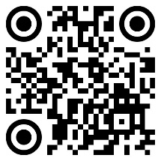

***Lưu ý:***

* **Những giấy tờ còn thiếu, thí sinh phải nộp bổ sung trước ngày 10/4/2025**
* Đề nghị thí sinh mang theo **CCCD** khi đến nhận Giấy báo dự thi năng lực tiếng Anh
* Thí sinh cần thường xuyên theo dõi thông tin trên nhóm Zalo Tuyển sinh *(quét mã QR bên cạnh)*
* và kiểm tra email cá nhân trong thời gian tuyển sinh.

**CÁC MỐC THỜI GIAN THÍ SINH CẦN LƯU Ý**

|  |  |  |  |
| --- | --- | --- | --- |
| **STT** | **Nội dung** | **Thời gian** | **Địa điểm/Nơi đăng tải thông tin** |
| 1 | Học Bổ sung kiến thức | Không tổ chức |  |
| 2 | Ôn thi Tiếng Anh |  |  |
| 3 | Nhận giấy báo dự thi  (đối với thí sinh tham gia thi tiếng Anh) | Thông báo sau | Địa điểm nhận:   * Trường ĐH Quốc tế * Trường ĐH Bách Khoa quận 10 |
| 4 | Ngày làm bài đánh giá năng lực tiếng Anh |  | Địa điểm: Trường ĐH Quốc tế:  - Cơ sở Thủ Đức (KP 6, p.Linh Trung, TP. Thủ Đức) |
| 5 | Ngày tổ chức xét hồ sơ thạc sĩ, tiến sĩ | 17, 18/04/2025 | Trường ĐH Quốc tế |
| 7 | Công bố điểm thi tiếng Anh | Tháng 4/2025 | https://oga.hcmiu.edu.vn/tra-cuu-ket-qua-tuyen-sinh/ |
| 8 | Công bố kết quả dự tuyển | Tháng 5/2025 | https://oga.hcmiu.edu.vn/tra-cuu-ket-qua-tuyen-sinh/ |
| 9 | Nhận giấy báo trúng tuyển | Tháng 5/2025 | Trường ĐH Quốc tế:  - Cơ sở Thủ Đức (KP 6, p.Linh Trung, TP. Thủ Đức) |
| 10 | Học chính thức | Tháng 9/2025 | Xem thời khóa biểu trên website edusoftmaster.hcmiu.edu.vn |

***************************************************************************************************

Khảo sát này góp phần hỗ trợ nhà trường đưa thông tin đến học viên tiềm năng một cách hiệu quả nhất.

Bạn biết đến kỳ tuyển sinh này thông qua:

Website ĐHQT  Báo mạng  Thư mời

Facebook  Bạn bè  Cuộc gọi từ trường

Email từ trường  Zalo  Google

Khác: ……………..

**LỆ PHÍ TUYỂN SINH**

1. Trình độ tiến sĩ:

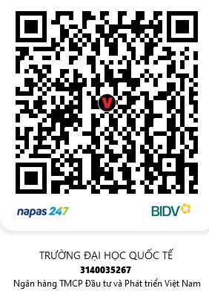- Dự bị: 300.000VNĐ

- Xét tuyển chính thức: 500.000VNĐ

1. Trình độ thạc sĩ:

* Dự bị (Chương trình Bồi dưỡng kiến thức): 60.000 VNĐ
* Xét tuyển thẳng: 60.000 VNĐ
* Xét tuyển: 300.000 VNĐ

1. Lệ phí tham gia đánh giá năng lực tiếng Anh: 120.000 VNĐ/người.
2. Lệ phí lớp ôn tập tiếng Anh: 1.100.000 VND/người
3. Lệ phí các lớp Bổ sung kiến thức:

- Xem tại oga.hcmiu.edu.vn/lop-bo-sung-kien-thuc/

**Thông tin chuyển khoản**

* Tên đơn vị             : Trường Đại học Quốc tế
* Số tài khoản          : 314.00.35267
* Tại ngân hàng       : BIDV– Chi nhánh Đông Sài Gòn
* Nội dung                : <họ tên> TSSDH <tên ngành>

**THÔNG TIN LIÊN HỆ:** email [info.grad@hcmiu.edu.vn](mailto:info.grad@hcmiu.edu.vn) – Hotline: 1800.9040 (giờ hành chính)